Tilmelding til haverejse til Sydhavsøerne, Møn og Lolland d. 22.-23. august 2026
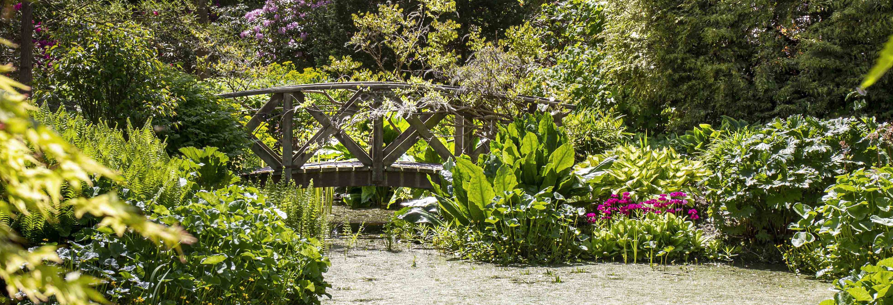
Udfyld nedenstående, hvis du vil deltage i haverejsen til Sydhavsøerne – En for hver deltager.

Kontaktoplysninger
Navn
Adresse
Postnummer
Telefonnummer
Mailadresse
Oplysninger ift. arrangementet
Ønsker du at sove på enkelt værelse*?
Ønsker du at sove på dobbelt- værelse (oplys evt. med hvem)?
Stiger du på bussen i Hillerød eller ved Buddinge St.?
Hvilken afdeling af haveselskabet er du medlem af?
Er der særlige hensyn ift. mad?
(fx vegetar, veganer eller allergener)
Må dine kontaktoplysninger fremgå af deltagerliste, der gøres tilgængelig for deltagerne?
Må fotos, hvor du kan genkendes evt. bruges ved omtale af turen?
Evt. andre oplysninger, arrangørerne skal kende til.
* Hvis der ikke er nok enkeltværelser fordeles de efter tilmeldingstidspunktet (dvs., når der er betalt)
Sendes til krr@ign.ku.dk. Tilmeldingen er gældende fra det tidspunkt, hvor der er betalt.
Betalingen skal ske til Haveselskabet Rudersdal på MobilePay 703545 med angivelse af navn(e) og telefonnummer.
Har du har spørgsmål til tilmeldingen kan du ringe til Karsten Rasmussen, Rudersdal 21202003.

